温馨提示：
此题库为Word版，请按住Ctrl，滑动鼠标滚轴，调节合适的观看比例，关闭Word文档返回原板块。
考点13 化学实验方案的设计与评价
1.（2010·全国卷I·T29·15分）请设计CO₂在高温下与木炭反应生成CO的实验。
(1)在下面方框中，A表示有长颈漏斗和锥形瓶组成的气体发生器，请在答题卡上的A后完成该反应的实验装置示意图(夹持装置,连接胶管及尾气处理部分不必画出，需要加热的仪器下方用△标出)，按气流方向在每件仪器下方标出字母B、C……；其他可选用的仪器(数量不限)简易表示如下：
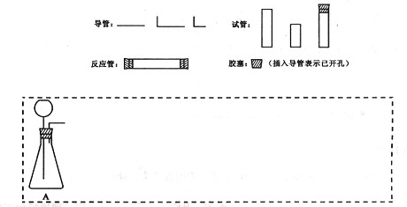
(2)根据方框中的装置图，在答题卡上填写该表
仪器符号 | 仪器中所加物质 | 作用
A | 石灰石、稀盐酸 | 石灰石与盐酸生成CO₂

(3)有人对气体发生器作如下改进：在锥形瓶中放入一小试管，将长颈漏斗下端插入小试管中。改进后的优点是 ；
(4)验证CO的方法是 。
【命题意图】本题以化学实验为考查对象，主要考查实验方案的设计，仪器的组装，装置图的绘制，试剂的合理选择，装置的改进及评价，物质的的检验等
【思路点拨】该题的实验目的是设计CO₂在高温下与木炭反应生成CO的实验，首先需要用CaCO₃和盐酸来制备CO₂，再净化干燥除杂，，接着再与C在高温下反应制CO，再用碱液除去未反应完的CO₂，最后用点燃的方法检验CO。
【规范解答】（1）A装置显然是用CaCO₃和盐酸来制备CO₂，这样制得的CO₂中含有HCl和水蒸气，需用两个带塞的试管进行净化除杂，先用饱和的NaHCO₃溶液除去HCl，然后用浓硫酸除去水蒸气，接着再与C高温下在反应管中进行反应制CO，接下来用澄清的石灰水或NaOH溶液除去未反应完的CO₂，
（3）长颈漏斗在实验中只能起到加液体的作用，不能控制加入液体的速度及量。（4）此问答案很多可以点燃，看火焰看产物；也可以E后面再接个灼热CuO的玻璃管后面再接个放澄清石灰水的洗气瓶,看玻璃管和石灰水的现象；也可应直接用PdCl₂溶液等
答案:
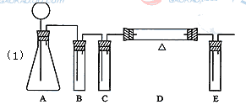

（2）
仪器标号 | 仪器中所加物质 | 作用
B | 饱和碳酸氢钠溶液 | 除去CO₂中的HCl气体和水蒸气
C | 浓硫酸 | 除去CO₂中的水蒸气
D | 干燥木炭粉 | 与CO₂反应生成CO
E | 澄清石灰水 | 吸收未反应的CO₂
（3）可以通过控制加酸的量，来控制气体产生的快慢；同时小试管中充满盐酸，可以起到液封的作用，防止反应剧烈时气体经漏斗冲出
（4）点燃气体，火焰呈蓝色，再用一个内壁附着有澄清石灰水的烧杯罩在火焰上，烧杯内壁的石灰水变浑浊
2.（2010·四川高考·T27·16分） 碘被称为“智力元素”，科学合理地补充碘
可防止碘缺乏病。碘酸钾(KIO₃)是国家规定的食盐加碘剂，它的晶体为白色，可
溶于水。碘酸钾在酸性介质中与过氧化氢或碘化物作用均生成单质碘。以碘为
原料，通过电解制备碘酸钾的实验装置如图所示。
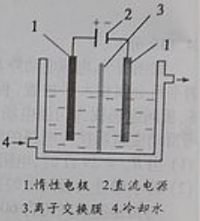
请回答下列问题：
(1)碘是 (填颜色)固体物质，实验室常用
方法来分离提纯含有少量杂质的固体碘。
(2)电解前，先将一定量的精制碘溶于过量氢氧化钾溶液，溶解时发生反应：
3I₂+6KOH====5KI+KIO₃+3H₂O，将该溶液加入阳极区。另将氢氧化钾溶液加入阴极区，电解槽用水冷却。
电解时，阳极上发生反应的电极反应式为 ；阴极上观察到的实验现象是 。
(3)电解过程中，为确定电解是否完成，需检验电解液中是否有I—。请设计一个检验电解液中是否有I—的实验方案，并按要求填写下表。
要求：所需药品只能从下列试剂中选择，实验仪器及相关用品自选。
试剂：淀粉溶液、碘化钾淀粉试纸、过氧化氢溶液、稀硫酸。
实验方法 | 实验现象及结论
（4）电解完毕，从电解液中得到碘酸钾晶体的实验过程如下：
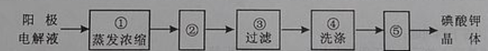
步骤②的操作名称是 ，步骤⑤的操作名称是 。步骤④洗涤晶体的目的是 。
【命题立意】本题以化学实验设计为考查对象，主要考查了碘单质的性质、电化学、I⁻的检验及碘酸钾晶体的制备。
【思路点拨】本题以碘为原料，通过电解来制备碘酸钾，首先利用3I₂+6KOH====5KI+KIO₃+3H₂O，将反应后的溶液作为电解液，在电解池中在阳极放电的是I⁻，阴极放电的是H⁺，这样在电解液中消耗了KI，留下了KIO₃，将阳极的电解液进行蒸发浓缩，便可得到碘酸钾晶体。
【规范解答】（1）碘单质是紫黑色固体，具有升华的特点，所以可利用升华对其进行分离提纯。
（2）阳极区的电解液为KI和KIO₃ ，所以在阳极区放电的是I⁻，阴极区的电解液为氢氧化钾，所以在阴极区放电的是H⁺。
（3）在检验电解液中是否有I⁻，应取少量阳极区的电解液于试管中，加稀硫酸酸化，若有I⁻，将发生 5I⁻ + IO₃⁻ +6H⁺ = 3I₂ + 3H₂O ，再加入几滴淀粉溶液，若变蓝，则说明有I⁻，否则无I⁻。
（4）在利用蒸发浓缩的方法制备晶体时，浓缩后需进行冷却结晶，然后过滤、洗涤、干燥。洗涤是为了洗去表面附着的杂质。
答案：（1）紫黑色 升华（2）
有气泡产生
（3）
实验方法 | 实验现象及结论
取少量阳极区电解液于试管中，加稀硫酸酸化后加入几滴淀粉试液，观察是否变蓝。 | 如果不变蓝，说明无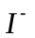。（如果  变蓝，说明有。）

（4）冷却结晶 干燥 洗去吸附在碘酸钾晶体上的氢氧化钾等杂质
3.（2010·重庆高考·T27·15分）某兴趣小组用图装置探究氨的催化氧化。
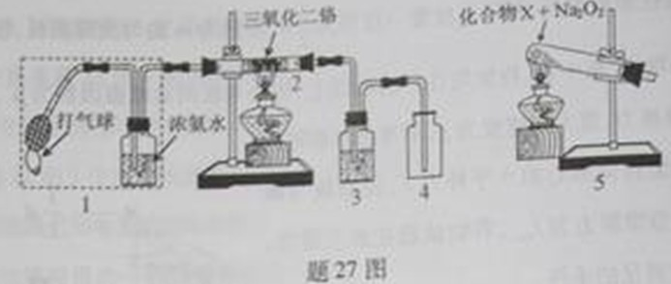
（1）氨催化氧化的化学方程式为 。
（2）加热玻璃管2一段时间后，挤压1中打气球鼓入空气，观察到2中物质呈红热状态；停止加热后仍能保持红热，该反应是 反应（填“吸热”或“放热”）。
（3）为保证在装置4中观察到红棕色气体，装置3应装入 ；若取消3，在4中仅观察到大量白烟，原因是 。
（4）为实现氨催化氧化，也可用装置5替换装置 （填装置代号）；化合物X为 （只写一种），Na₂O₂的作用是 。
【命题立意】本题以化学实验为考查对象，主要考查实验现象的分析、试剂的选择、装置的替换等。
【思路点拨】该实验的目的是探究氨气的催化氧化，从装置图来看，装置1是提供氨气和氧气，装置2中发生氨气的催化氧化，这样从玻璃管中出来的气体有生成的NO、H₂O及未反应的氨气和氧气，要保证在装置4中观察到红棕色气体，需用浓硫酸除去水分，以防2NO + O₂ ====2NO₂，3NO₂ + H₂O====2HNO₃ + NO
【规范解答】（1）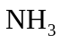和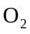氧化生成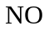。（2）既然停止加热后仍能保持红热，则说明该反应是放热反应。（3）为保证在装置4中观察到红棕色气体，装置3应装入浓硫酸除去水分，若取消3，在4中仅观察到大量白烟，是由于发生了反应：2NO+O₂ ====2NO₂，3 NO₂+ H₂O ==== 2HNO₃+ NO，NH₃+ HNO₃ ====NH₄NO₃ （4）由装置5中的药品可知应是用来提供NH₃ 和O₂ 的，故应替换装置1，对于药品X需与Na₂O₂反应后能产生NH₃ 和O₂ ，X可以是NH₄Cl，也可以是碳酸铵或碳酸氢铵。
答案：（1）4NH₃+5O₂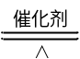4NO+6H₂O
（2）放热 （3）浓H₂SO₄ 生成的NO与O₂反应生成NO₂,NO₂与水反应生成HNO₃，NH₃与HNO₃反应生成了NH₄NO₃
(4)１ NH₄Cl 与HCl反应生成氧气（合理答案均给分）
关闭Word文档返回原板块。

